Přehledná informace o hlavních realizovaných projektech rozvoje bezmotorové infrastruktury v Praze 2019 – 2021 a výhled 2022

Realizované akce

Přehled realizací do konce roku 2021:
 | 2017 | 2018 | 2019 | 2020 | 2021*
cyklostezky a legalizace (km) | 0,8 | 2,9 | 2,9 | 6 | 21
vyhr. Cyklopruhy (km 1 směr) | 1,9 | 1,5 | 1,1 | 8,1 | 8,5
ochr. Cyklopruhy (km 1 směr) | 1,1 | 7,5 | 7,25 | 18,4 | 19
přejezdy pro cyklisty (ks) | 2 | 21 | 16 | 40 | 19
cykloobousměrky (úseků) | 4 | 16 | 9 | 20 | 37
bus+taxi+cyklo (km 1 směr) | 1 | 1 | 1,4 | 5,8 | N/A
stojany | 793 | 294 | 278 | 211 | 100
*) 2021 předběžná data

Významné investiční realizace v období 2019-2021
Na cyklostezkách se v letech 2019 - 2021 doplňovaly zejména dlouhodobě chybějící úseky na cyklotrasách a cyklostezkách. Problematické místo řešil např. vodní prostup Rokytka, dokončila se stezka A 2 na Vrané nad Vltavou, doplnil se chybějící úsek A 21 v Modřanech, poslední nezpevněný úsek A 202 z Kunratic do Vestce, rozšířila se stezka A 1 v Radotíně a stezka A 2 z Komořan do Zbraslavi nebo na Rohanském ostrově. Ve vnitřním městě se dlouho poptávanými legalizacemi propojovaly doposud neprůjezdné oblasti, například příjezd z Nuselského mostu do ulice Na Pankráci.

Celá řada nových cyklostezek vznikla mezi okrajovými částmi metropole, zejména na severovýchodě Prahy v okolí Kbel, ale také v okolí Kolodějí, Cholupic, v Kunraticích, mezi Slivencem a Řeporyjemi, i jinde. Ve vnitřním městě byla na řadě míst umožněna jízda na kole po chodnících podél rušných komunikacích, například v části Strakonické, Povltavské, Chodovské, Evropské a Türkova. Přejezdy pro cyklisty a tedy bezpečný průjezd mimo vozovku získala také řada nově rekonstruovaných světelných křižovatek.

Vodní prostup Rokytka
Zajištění bezpečného a kratšího průjezdu pod ulicí Čuprovou. Ten se doposud realizoval podchodem společným s chodci, se zalomeným výjezdem, úsekem s vedením kola a obrátkou o 180°, Takové řešení nevyhovovalo bezpečnostně ani kapacitně cyklistům, ani chodcům. Realizací prostupu došlo ke zkrácení frekventované cyklotrasy A 26 zhruba o čtvrt kilometru a odstranění nepřehledných a problémových míst.
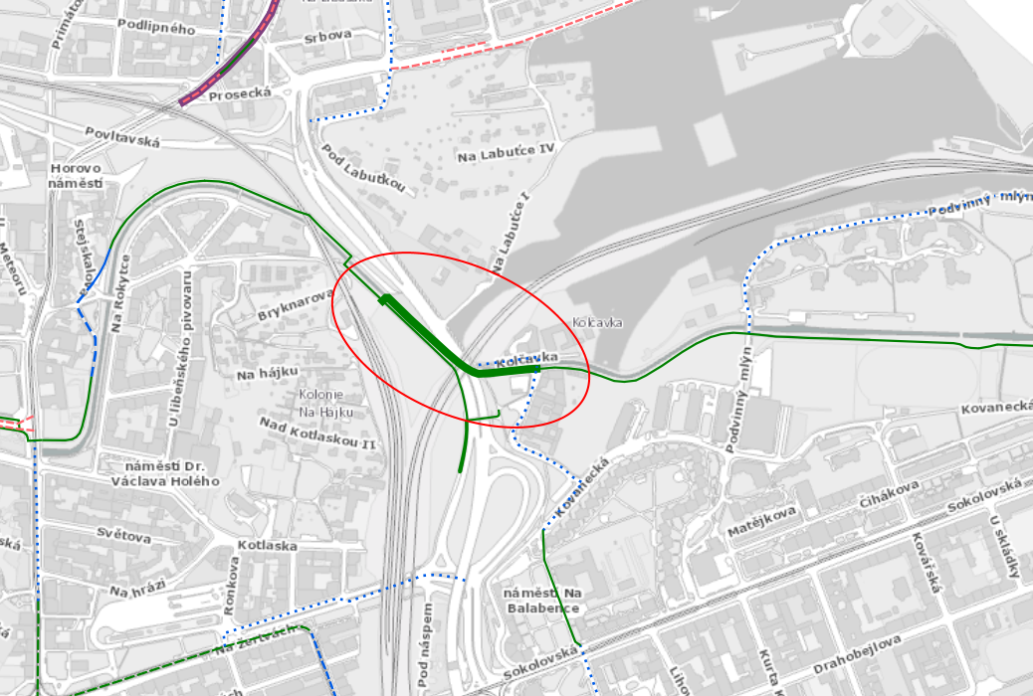

Trojská lávka
Obnovená Trojská lávka byla nově dimenzována tak, aby umožnila legální a bezpečnou jízdu na kole.

Kompletní trasa A 2 na Vrané
V roce 2021 byly dokončeny poslední úseky na trase A 2 podél Vltavy. Byla dokončena stezka v Jarově a obtížně překonatelný brod přes Ohrobecký potok byl nahrazen propustkem. Ve stejném roce proběhla rozsáhlá oprava a částečné rozšíření stezky A 2 mezi Komořany a Zbraslaví.
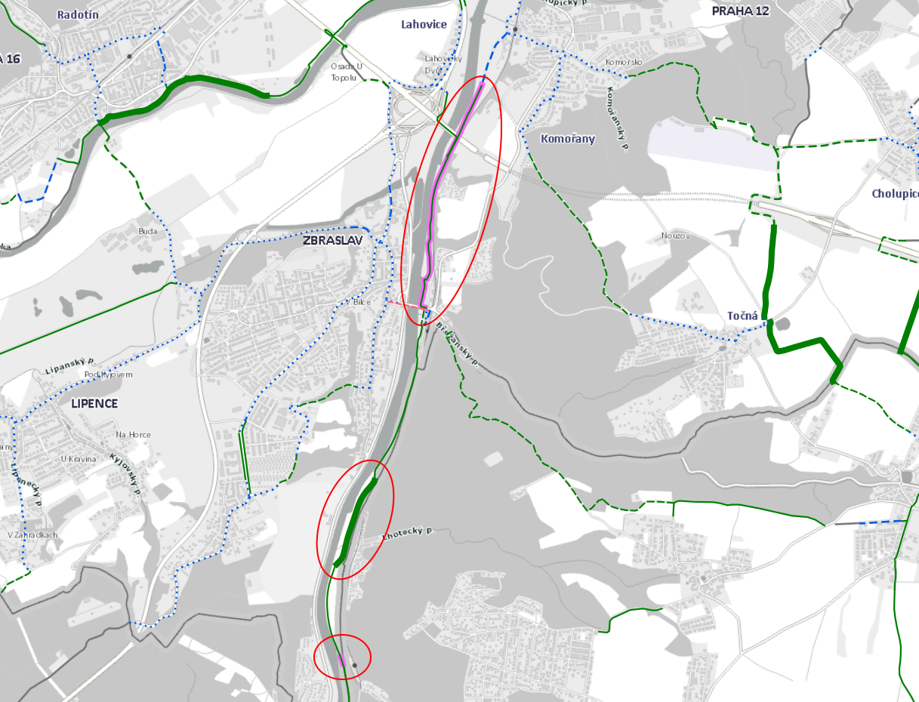

Propojení A 21 v Modřanech
Po mnoha letech byl dokončen poslední chybějící úsek cyklostezky A 21 z Modřan do Libuše, 250 metrů dlouhá stezka podél ulice K Dolům. V místě byl doposud nevyhovující úzký chodník.
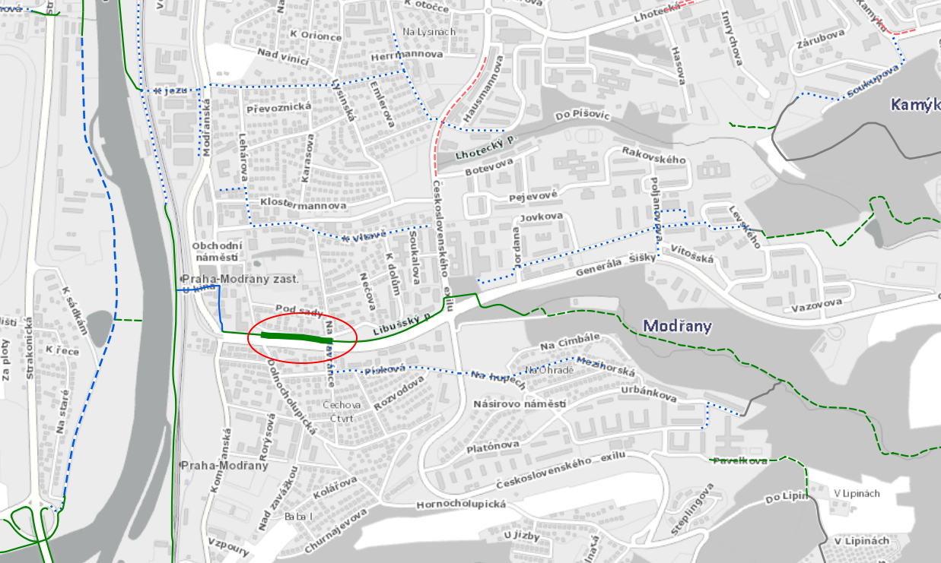

Zkvalitňování cyklostezky A 2 ve vnitřním městě
Na náplavkách byly v letech 2020 a 2021 odstraněny poslední úseky bez pásu sjízdné dlažby - výjezd k Mánesu a úsek od Čechova mostu k Rudolfinu. Tato úprava zásadně zvyšuje komfort jízdy po nejdůležitější cyklotrase v centru Prahy.

V roce 2021 byla umožněna pomalá jízda na kole Vyšehradským tunelem. Pro rychlé cyklisty je současně i nadále možný průjezd ve vozovce. Bezpečnost cyklistů, kteří se v dopravní špičce rozhodnou využít místo přetížené stezky podél ul. Podolské nábřeží a Modřanská zvýšily souvislé cyklopruhy.

Na Praze 8 byla v roce 2021 z dotace městské části rozšířena a zpevněna zhruba polovina cyklostezky na rohanském ostrově. Zbylý úsek by měl být podobně upraven tento rok v souvislosti se stavbou lávky spojující Holešovice a Karlín. Cyklostezka na Rohanském ostrově vznikla v letech 2006 a 2007 jako protipovodňové opatření s mlatovým povrchem, Postupně se stala jednou z nejvytíženějších stezek v Praze, avšak nevhodná volba povrchu a vzhledem k vlastnickým poměrům stezky i jeho problematická údržba se stala dlouhodobým předmětem stížností. Tyto problémy se podařilo překonat a stezka bude v budoucnu probíhat po hranici nové zástavby Rohanského ostrova a připravovaného parku.
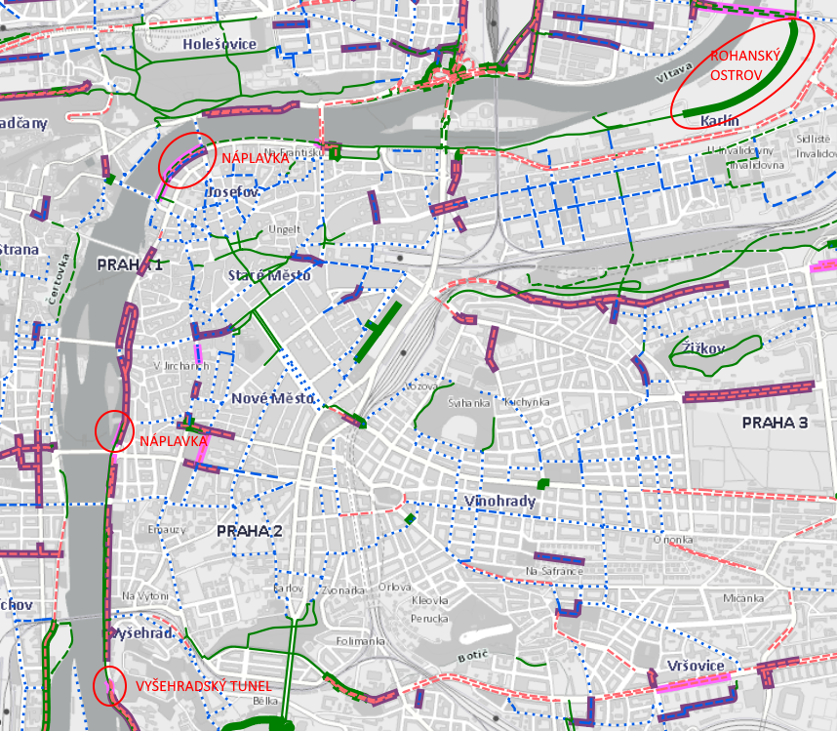

Stezky z Cholupic do Dolních Břežan a Točné
Na jihu Prahy byly postaveny cyklostezky z Cholupic do Dolních Břežan, navazující na již existující stezku, od letiště Točná na Točnou a z Točné do Dolních Břežan. Stezky propojují okrajové městské části s obcemi ve Středočeském kraji a mají i rekreační potenciál.

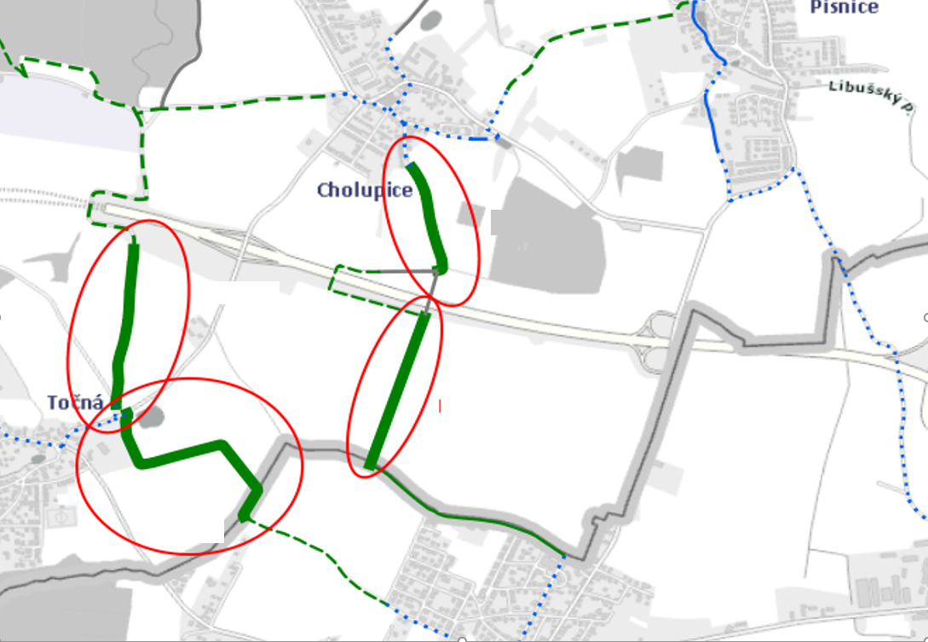

Stezky z Kolodějí do Běchovic a Újezda nad lesy
Nové stezky v letech 2020 - 21 propojily Koloděje s Běchovicemi (Prostřední cesta ) s Újezdem nad lesy (Blatovská alej). V obou případech jde o náhradu nevyhovujícího průjezdu po frekventovaných komunikacích. Stezka Prostřední cesta by měla být v další etapě prodloužena o úsek podél silnice z Kolodějí do Hájku.
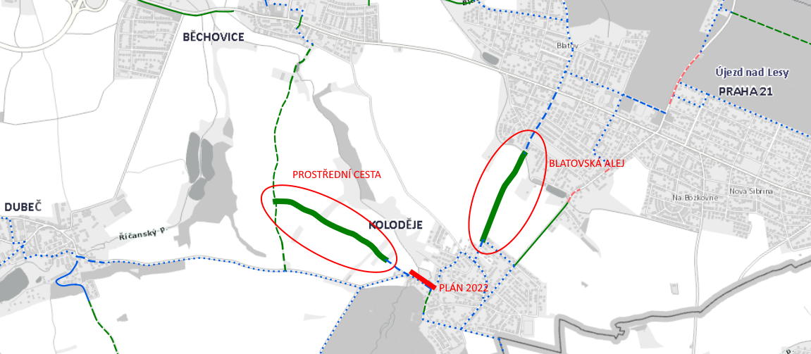

Cyklostezky mezi Letňany, Čakovicemi, Třeboradicemi a Miškovicemi
Na severovýchodě Prahy vzniká souvislý propojený systém stezek, sloužící k rekreaci i cyklistické dopravě.

Příkladem jsou cesty v nově založeném lesoparku východně od Čakovic a další stezky mezi Miškovicemi, Čakovicemi a Třeboradicemi. Celkem zde vzniklo asi 4,5 km cyklostezek a bezmotorových cest. Vznikla tak nová chráněná spojení Letňan a Miškovic, Čakovic a Třeboradic. Výhledově se předpokládá nové přemostění železniční trati na Neratovice, které propojí nový lesopark a stávající park Havraňák.

Hlavní úseky:
- Toužimská - Havraňák,
- Nový park východně od Čakovic, jižně od Cukrovarské,
- Cukrovarská - Miškovice,
- Miškovice (Zabitý kopec) směr Ctěnice,
- Miškovice - Třeboradice,
- Čakovice - Třeboradice (2 úseky stezky).
Mapa (červeně zakroužkované):
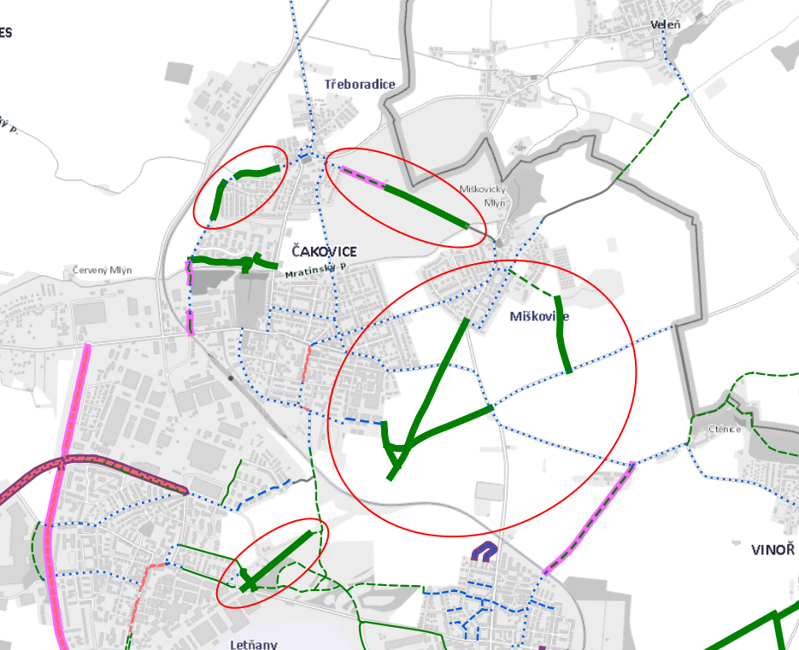

Via Sancta a stezky v okolí Kbel
Postupně vznikají jednotlivé úseky cyklostezky v trase staré poutní cesty z Prahy do Staré Boleslavi mezi Prahou 9, Kbely a Vinoří. Realizace probíhá částečně z dotací městským částem, částečně je dílem developerů stavějících v území, které koordinuje zejména místně příslušný stavební úřad se silničně správním úřadem. Po propojení jednotlivých úseků vznikne bezpečný průjezd na kole z Vinoře a Kbel k metru Letňany a přes Klíčov dále do centra.

Kromě stezek v koridoru Via Sancta se v oblasti mezi Kbely, Vinoří, Satalicemi a Kyjemi realizovala řada stezek spojující městské části, částečně jako návaznosti na Severovýchodní cyklomagistrálu, která má výhledově propojit Libeň s okrajem Prahy podél železniční trati na Lysou nad Labem.

Hlavní úseky:
- Via Sancta Mladoboleslavská - Hůlkova,
- Via Sancta Nymburská - K Vinoři,
- Stezka podél Mladoboleslavské Beladova - Hůlkova,
- Bezmotorová cesta podél Mladoboleslavské Kbely - Vinoř (součást golf. hřiště),
- Stezka Satalice - Vinoř,
- Stezky podél Novopacké od hloubětínské bažantnice k ul. Budovatelské,
- Stezky v lesoparku Arborka v Satalicích.

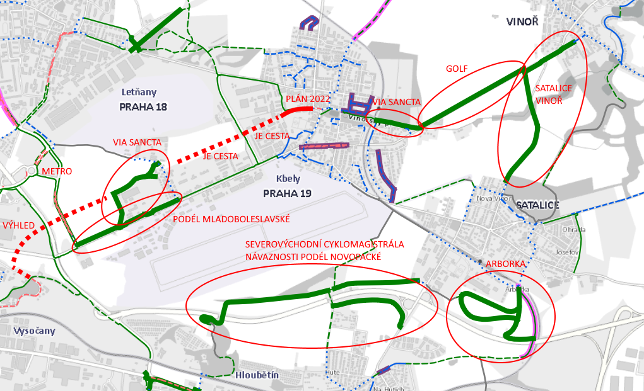

Cyklostezky a povolení jízdy cyklistů po chodnících podél hlavních ulic
Při rekonstrukcích významných komunikacích se tam, kde to podmínky dovolují, umožnil průjezd cyklistů mimo vozovku, úpravou chodníku a doplněním přejezdů pro cyklisty.

Významné povolení jízdy cyklistů po chodnících v souběhu s hlavními ulicemi:
- Strakonická (A 1) v úseku Lihovar - železniční most,
- Sekaninova a Křesomyslova (A 23) od ul. Na Folimance po zastávku Divadlo na Fidlovačce.
- Evropská (A 160) v úseku Thákurova - Hadovka,
Ostatní:
- Mírového hnutí (bazén Jedenáctka - staré Háje),
- Kolbenova a Lehovecká (A 262) v úseku Kbelská - Poděbradská,
- Chodovská v úseku Spořilov - Kaufland,
- Povltavská v úseku U Českých loděnic - U Meteoru,

Významné nové přejezdy na křižovatkách
- Vinohradská - Legerova (zcela nový přechod a přejezd),
- Türkova - Senohrabská - Lešanská (rozsáhlé legalizace),
- Vídeňská - Budějovická (rozsáhlé legalizace),
Ostatní:
- Karlovo náměstí ze Spálené směr ul. U nemocnice,
- Náměstí Jiřího z Poděbrad (zcela nové přechody a přejezdy),
- Nábř. Kapitána Jaroše - Na Ovčinách (zcela nový přechod a přejezd),
- Chilská - Opatovská (částečně zcela nové přejezdy),
- Chodovská - Záběhlická
- Nové Mlýny,
- Klárov,
- Střelničná - Ďáblická,
- Čimická - K Pazderkám,
- Francouzská - Uruguayská,

Další významné povolení jízdy cyklistů po chodnících
- Vrchlického sady, příjezd k hlavnímu nádraží,
- Jižní předpolí Nuselského mostu a okolí, až po ulice Na Pankráci, Lounských a Na vítězné pláni

Investiční akce k realizaci v roce 2022
K realizaci v sezóně 2022 se připravuje doposud nejvíce akcí. Kromě pěší a cyklistické lávky mezi Holešovicemi a Karlínem, která není primárně akcí cyklo, vznikne na levobřežní trase A 1 bezmotorový podjezd Mánesova mostu obcházející složitou křižovatku Klárov. Nová stezka zde ve spolupráci s Prahou 1 naváže na revitalizovaný park v Cihelné ulici.

V rámci první etapy revitalizace vznikne úsek cyklopásu na Smetanově nábřeží.

Legalizaci chodníku podél Strakonické na Lihovaru pak zkvalitní stavební úpravy. V tomto roce by také měla být rozšířena nevyhovující stezka A 2 na Rohanském ostrově.

Nové cyklostezky by dále měly vzniknout od lávky pod Městským okruhem do Komořan, od Labutě v Krči na Kačerov, podél ulice Staroklánovické nebo od Průmyslové ulice na Jahodnici. Rozšíří se také stezka A 22 z Braníka.

Trasa A1, Klárov, podjezd Mánesova mostu
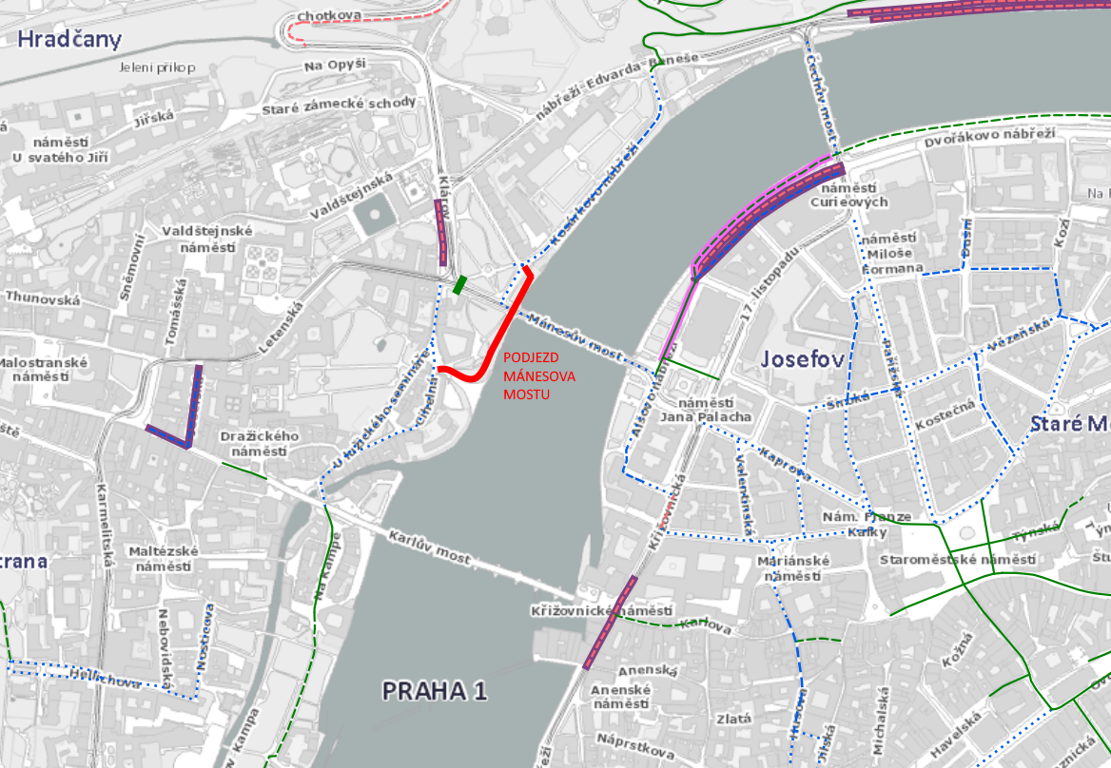

Trasa A1 podél Strakonické mezi Lihovarem a železničním mostem – stavební úpravy chodníku
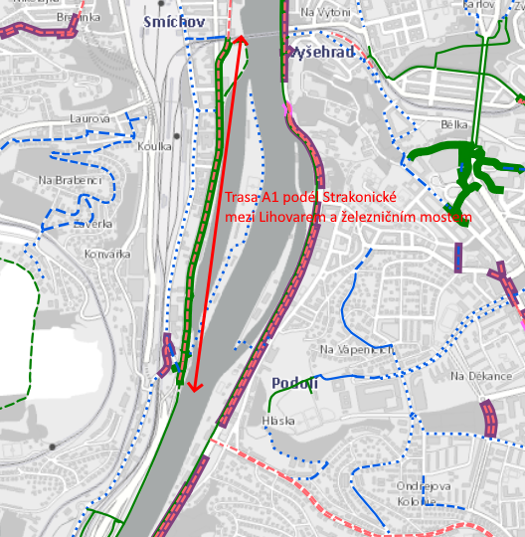

Trasa A500 podél ul. Staroklánovická

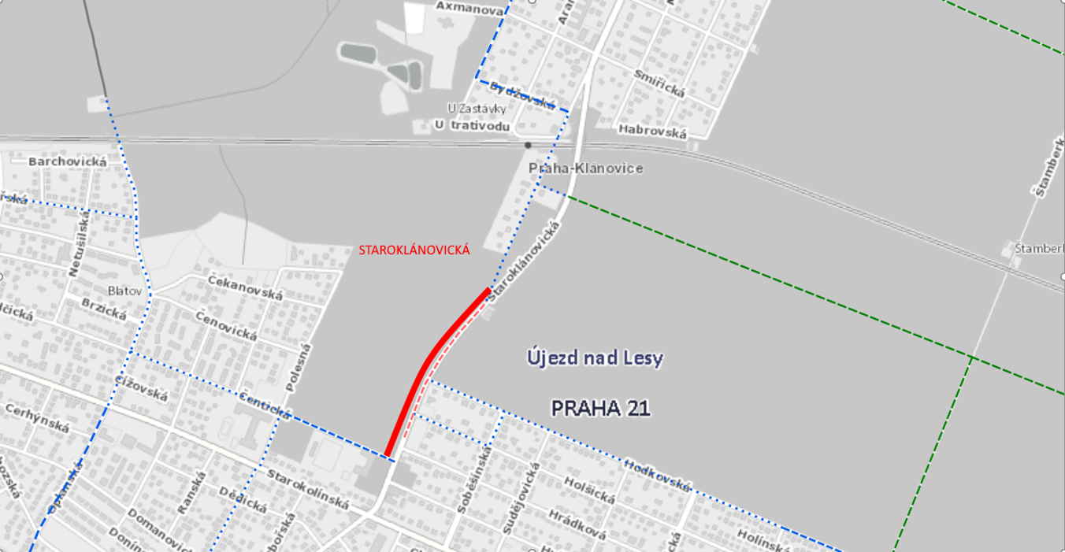

Trasa A42 Kačerov – U Labutě
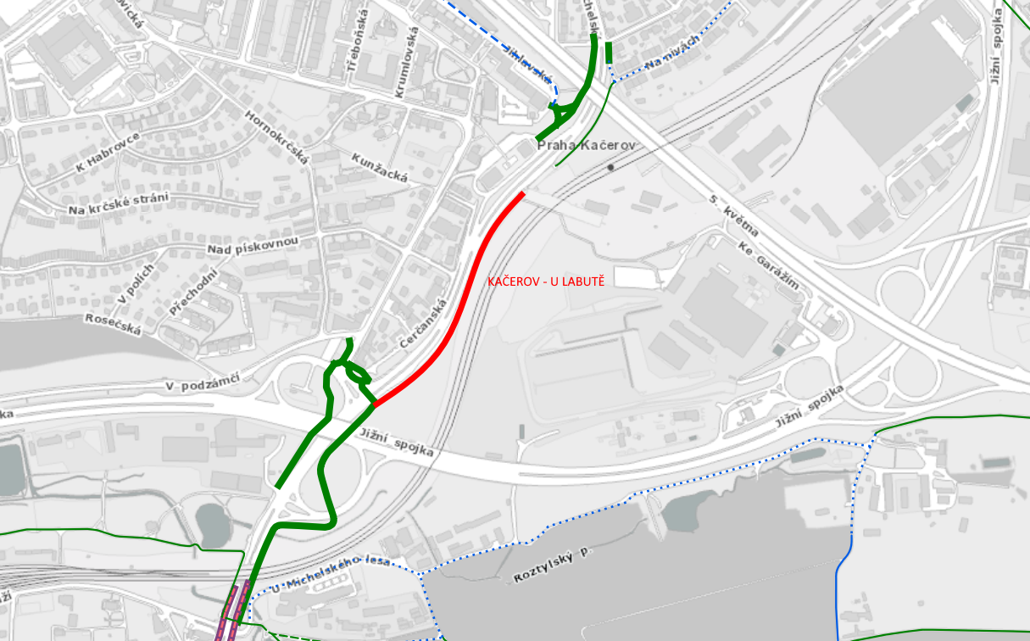

Trasa A24 Průmyslová – Jahodnice
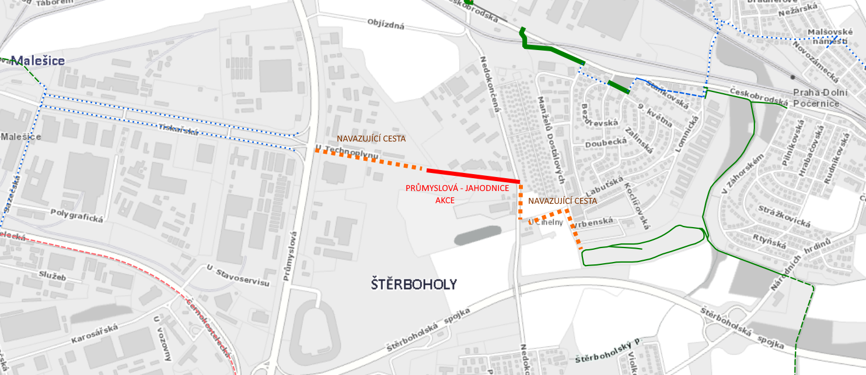

Významné akce v přípravě na další roky
- Trasa A2 Podolské nábřeží - rozšíření a úpravy stávající stezky
- Trasa A1 Moulíkova – Kořenského, podjezd Jiráskova mostu
- Trasa A1 Stromovka – Varhulíkové, cyklostezka koordinovaná s výstavbou parku U Vody
- Trasa A43, historické cyklopasy v ul. Letňanské
- Trasa A420 Kunratice – K Zeleným domkům
- Vršovická drážní promenáda
- Severovýchodní cyklomagistrála

